绝密★启用前 试卷类型：A

菏泽市二○一四年初中学业水平考试
历 史 试 题

注意事项：
1．本试题分为选择题和非选择题两部分，共50分，考试时间为60分钟。
2．答卷前将密封线内的项目和座号填写清楚。
3．用黑色、蓝色水笔或圆珠笔直接答在试卷指定的位置上。

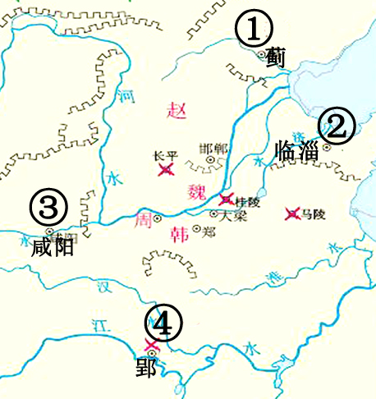
一、选择题：本大题包括20个小题，每小题1分。共20分。在每小题所列的四个选项中。只有一项是最符合题意的。请将正确答案的代号(ABCD)填写在第3页相应的“答题栏”内。
1．观察战国形势图，其中①、②、③、④四处分别为
A．燕、楚、齐、秦
B．燕、齐、秦、楚
C．齐、秦、楚、燕
D．楚、燕、齐、秦
2．监察制度是中央集权制度的重要组成部分。下列秦汉时期的官职中具有监察功能的是
①御史大夫 ②司隶校尉 ③刺史 ④太尉
A．①②④ B．①③④ C．①②③ D．①②③④
3．帝曰：“今欲断诸北语，一从正音。其年三十已上，习性已久，容不可猝革。三十以下，见在朝廷之人，语音不听仍旧。若有故为，当加降黜。”材料反映的北魏孝文帝改革的措施是
A．用汉姓 B．穿汉服 C．说汉话 D．与汉族通婚
4．有同学在阅读《可爱的菏泽》一书时发现：宋朝以前，菏泽曾是经济最发达的地区之一，人才辈出；两宋以后，经济落后，杰出人物寥若寒星。导致这一变化的主要原因是
A．菏泽自然条件优越，经济发达 B．北方战乱较多，经济重心南移
C．黄河改道频繁，对下游影响大 D．菏泽位置重要，水陆交通发达
5．科技文化发展水平是一个时期文明程度的重要标志。下列各项出现的先后顺序是
①《资治通鉴》编成 ②雕版印刷术的发明 ③道教的兴起 ④《齐民要术》的问世
A．③④②① B．③①②④ C．④③①② D．③②④①
6．耶鲁大学历史学教授史景迁说：“如果要交朋友我会选择康熙皇帝……他有帝国设计，他也是第一个一对一接见西方人的皇帝。”下列各项与康熙帝的“帝国设计”有关的是
①组织雅克萨反击战 ②取得乌兰布通战役的胜利 ③加强对西藏的管理 ④设立军机处
A．①③④ B．①②④ C．①②③ D．②③④
7．有专家说：“条约中有三项规定对中国的危害最大——核定关税、治外法权和最惠国待遇。中国人同意这些条款部分是出于权宜之计，部分是由于不懂国际法和国家主权概念。”“这些条款”出自
A．《南京条约》及其附件 B．《北京条约》
C．《马关条约》 D．《辛丑条约》
8．2014年5月，台湾新党主席在“新五四运动”集会上表示，当年的五四运动，知识分子请来“德先生”(民主)、“赛先生”(科学)救亡图存，今天我们则需要另一位“劳先生”(法治)。中国请来“德先生”、“赛先生”最早是在
A．太平天国运动 B．维新变法运动 C．辛亥革命 D．新文化运动
9．右图是八路军使用过的臂章，“中华民国二十七年佩用”。该年是
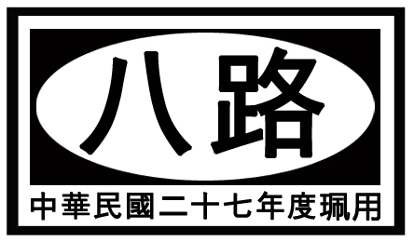
A．1937年
B．1938年
C．1939年
D．1940年
10．“中共八大”、“国民经济的调整”、“文化大革命”共同反映出的时代主题是
A．走向社会主义之路 B．建设社会主义道路的探索
C．跑步进入共产主义 D．建设中国特色社会主义
11．1990年初，邓小平说：“我的一个大失误就是搞四个经济特区时没有加上上海……浦东如果像深圳经济特区那样，早几年开发就好了。”下列邓小平的著名论断中，最能体现这一思路的是
A．“发展才是硬道理” B．“革命和建设都要走自己的路”
C．“摸着石头过河” D．“胆子更大一点，步子更快一点”
12．建国以来，我国现代化建设成就辉煌，下列各项出现的先后顺序是
①第一代籼型杂交水稻培育成功 ②第一颗原子弹爆炸成功③《中华人民共和国义务教育法》颁布 ④长春第一汽车制造厂建成
A．①②③④ B．④③②① C．④②①③ D．④①②③
13．有同学搜集了希波战争、亚历山大东征、日本大化改新、马可·波罗来到中国的相关书籍，他研究的课题最可能是
A．游牧文明与农耕文明的对话 B．古代文明之间的暴力冲撞
C．古代东西方文化的和平交流 D．古代文明的冲撞与交融
14．法国国旗是一面从左至右蓝、白、红色垂直排列的三色旗。三色旗曾是法国大革命的象征，三色分别代表自由、平等、博爱。“自由、平等”的原则最早出现于
A．《权利法案》 B．《人权宣言》
C．《拿破仑法典》 D．《共产党宣言》
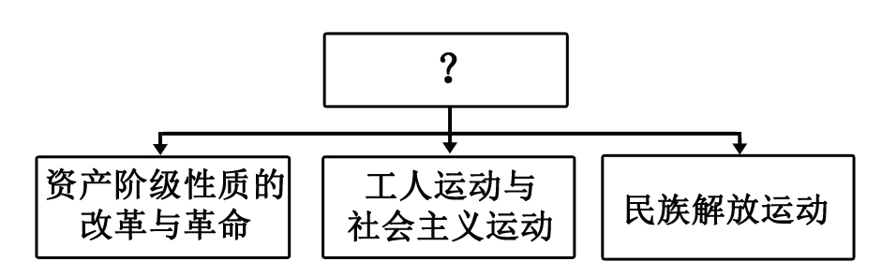
15．下图中的三股潮流组成了l9世纪世界历史的基本内容，引发这三股潮流的最主要因素是
A．工业革命
B．新航路的开辟
C．殖民扩张与掠夺
D．经济的全球化
16．十月革命使俄国走上了实现现代化的独特道路，对20世纪的历史进程产生了深刻影响。对“独特道路”的最佳理解是
A．社会主义现代化道路 B．列宁的现代化道路
C．斯大林的现代化道路 D．暴力革命道路
17．有专家说：“就像1914年时那样，一起小事件就能够触发同盟义务，引发一场覆盖面更广的战争。”这起“小事件”是
A．克里木战争 B．英俄签订军事协约
C．萨拉热窝事件 D．德、奥、意三国同盟形成
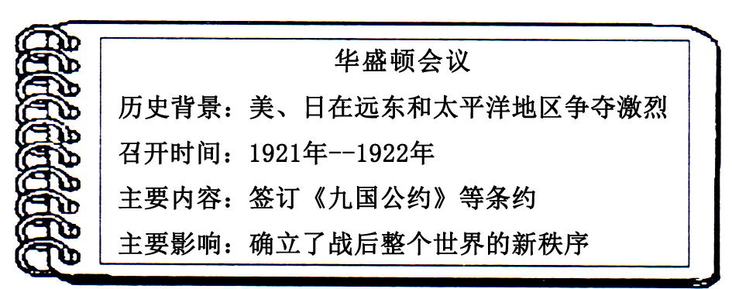
18．制作知识卡片是学习历史的一种重要方法。以下是某同学整理的华盛顿会议的资料卡片，其中表述不准确的一项是
A．历史背景
B．召开时间
C．主要内容
D．主要影响
19．2014年乌克兰事态升级后，英国《卫报》指出：现在已经进入“第二轮冷战”。对上个世纪“冷战”的说法不正确的是
A．杜鲁门主义的出台标志着两极格局的形成
B．冷战与雅尔塔体系密切相关
C．冷战带有明显的军事对抗色彩
D．冷战以苏联的解体而告结束
20．历史推论离不开对史实的正确解读。下列推论中符合史实的是
选项 | 史 实 | 评 价
A | 日本偷袭珍珠港 | 绥靖政策达到顶峰的标志
B | 赫鲁晓夫改革 | 是对斯大林模式的根本性变革
C | 《欧洲联盟条约》的签署 | 欧洲开始朝着经济一体化目标迈进
D | 经济全球化 | 给世界各国带来了新的发展机遇和挑战

选择题答题栏
题号 | 1 | 2 | 3 | 4 | 5 | 6 | 7 | 8 | 9 | 10 | 11 | 12 | 13 | 14 | 15 | 16 | 17 | 18 | 19 | 20
答案

二、非选择题：本大题共3个小题，每题10分，共30分。
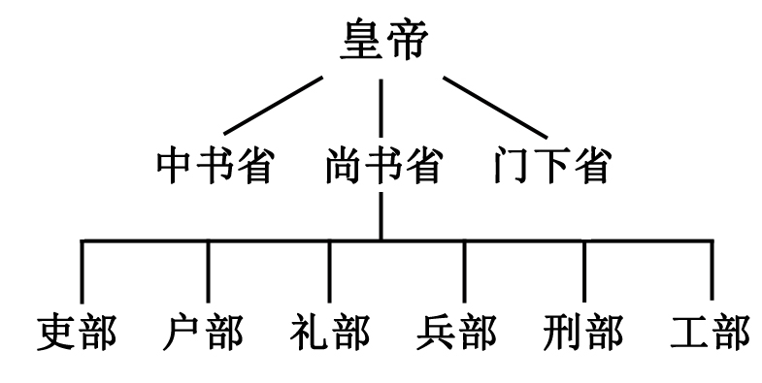
21.(10分)中华文明源远流长，成就辉煌，对人类进步做出了伟大贡献。阅读图文材料，回答问题：
【制度创新】
(1)请给右图加上恰当的标题。元朝的中书省和唐朝的中书省职能有何不同?(3分)

【边疆管理】
“东突”恐怖势力是指以把新疆从中国分裂出去为目标、以恐怖袭击为手段的恐怖组织或团伙。2013年以来，“东突”恐怖活动呈现出了一些新的发展动向，这为中国反恐提出了新的课题和新的挑战。
(2)新疆自古以来就是中国的领土，试用汉、唐时期的有关史实加以说明。(2分)

【综合国力】
(宋代中国)现代化程度令人吃惊……中国是当时世界首屈一指的国家，其自豪足以认为世界其他各地皆为“化外之邦”。
——(法国)谢和耐《南宋社会生活史》
(3)分析材料，结合所学知识从科技发明、商业发展、海外贸易三方面举例说明宋朝“是当时世界首屈一指的国家”。(3分)

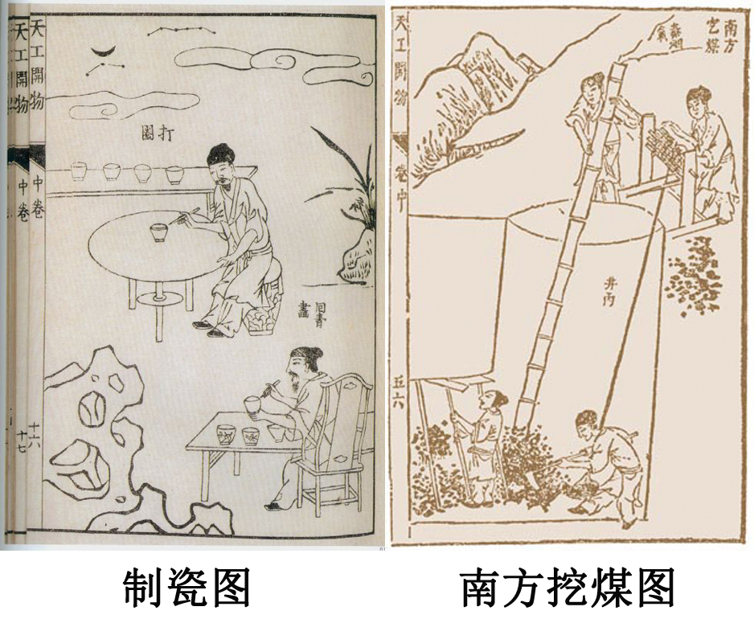
【科技文化】
(4)明清之际，科技发展开始显露出一些近代科学研究的特点。右图出自明清时期的哪一著作?该著作地位如何?(2分)

22．(10分)菏泽市某校历史兴趣小组以“民族复兴之路”为主题开展了探究活动。阅读材料，回答问题：
【民主法治建设】
(1)设计表格归纳知识，是学习历史的有效方法。请把下表补充完整。(4分)
法律文献 | 内容摘要 | 地位或作用
《中华民国临时约法》 | 主权属于国民全体，人民有请愿、诉讼、选举和被选择权利。
 | 中华人民共和国是工人阶级领导的、以工农联盟为基础的人民民主专政的国家。 | 起了临时宪法的作用
1954年《中华人民共和国宪法》 | 人民行使权力的机关是全国人民代表大会和地方各级人民代表大会。
1982年《中华人民共和国宪法》 | 任何组织和个人不得有超越宪法和法律的特权。
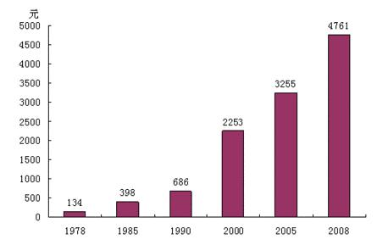
【农业现代化】
观察下列图片回答问题
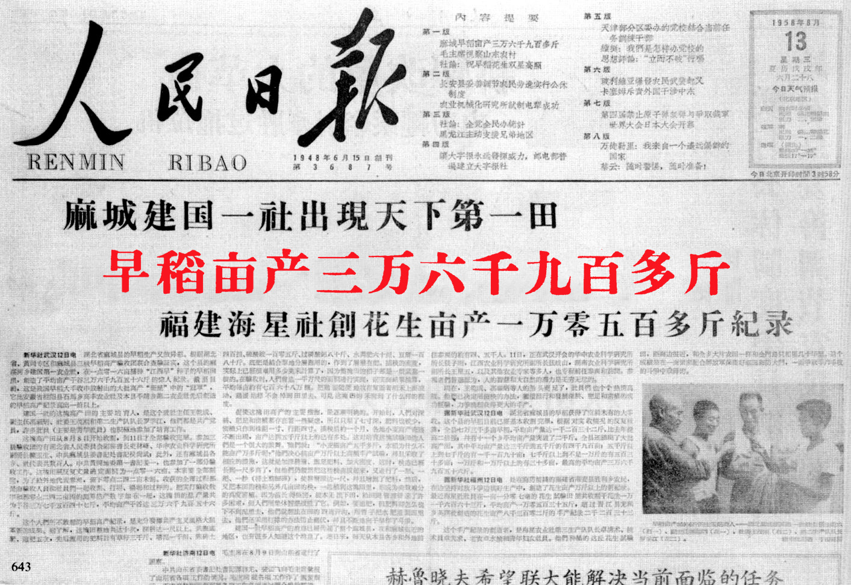
图一l958年8月15日《人民日报》 图二 l978—2008年农村居民人均纯收入
(2)你相信图一中的粮食产量是真的吗?结合所学知识说明出现这一情况的原因。(2分)你从图二获取了什么信息?试分析出现这一情况的政策性因素。(2分)

【走向世界舞台】
战后，……一大批亚非国家取得了独立加入了联合国。没有这批国家的加入，中国恢复在联合国的合法席位是难以想象的。
——吴建民《中国重返联合国的重大意义》
(3)中国是何时重返联合国的?据材料分析中国重返联合国的原因。(不得照抄材料)(2分)

23．(10分)改革与创新是人类得以进步、飞跃的主要动力之一，是历史发展的永恒主题。阅读材料，回答问题：
材料一 1870年，在德国的街头，这位铁血宰相(俾斯麦)偶然遇到了两群东方人：一群是日本人，一群是中国人。……那个小国的人来到德国以后，翻译典籍和制度。那个天朝大国的人来到德国以后，大部分在学做生意、挣钱。铁血宰相说，30年内那个东方的岛国必将成为强国，而那个东方的天朝大国必将成为弱国，后者必将受前者的欺凌。
——周熙明《丘吉尔的名言与俾斯麦的一个预言》
(1)据材料一判断当时中日两国正在进行什么改革?据材料和所学知识说明造成中日甲午战争结局的主要原因。(4分)

材料二 俄罗斯现代化的第一个高峰发生在十八世纪初以后的彼得大帝至叶卡捷琳娜时期……第二个高峰发生在亚历山大二世(右图)统治时期，l861年改革是当下受到高度关注的一次自由主义导向的改革……第三个高峰也就是前苏联时期。
——冯绍雷《普京和俄国政治》
(2)材料二认为1861年改革是俄罗斯现代化的“第二个高峰”，结合所学知识说明理由。(2分)

材料三 罗斯福(右图)应对危机的一系列政策后来被称作“新政”(NewDeal)，其核心是三个R：改革(Reform)、复兴(Recovery)和救济(Relief)。罗斯福的“新政”并非一时的权宜之计，而是一场为保证资本主义制度的稳定发展，在资本主义经济肌体内部进行的一场“伤筋动骨”的大手术。
——蔡跃蕾、张伟《史海回眸：罗斯福“新政”复兴美国》
(3)“新政”的核心和基础是什么?“新政”有何突出特点?(2分)

(4)上述改革对我们有何启示?(2分)
菏泽市二○一四年初中学业水平考试
历史试题(A)参考答案及评分标准
一、选择题：每小题1分，共15分。
题号 | 1 | 2 | 3 | 4 | 5 | 6 | 7 | 8 | 9 | 10 | 11 | 12 | 13 | 14 | 15 | 16 | 17 | 18 | 19 | 20
答案 | B | C | C | B | A | C | A | D | B | B | D | C | D | B | A | A | C | D | A | D

二、非选择题：本大题共3小题，每题10分，共30分。
21．(10分)
(1)标题：三省六部简表或三省部制简表；不同：元朝的中书省是全国最高行致机构，唐朝的中书省负责政令的审核。(3分)
(2)史实：汉设置西域都护(或西域都护府)；唐设置安西都护府和北庭都护府。(答对一个即可)(2分)
(3)举例：科技领先，指南针等三大发明；交子出现、城市商业繁荣等；政府鼓励对外贸易、设置市舶机构管理海外贸易、海外贸易范围广。(各任举一倒即可，3分)
(4)著作：《天工开物》；地位：被誉为l7世纪中国科技的百科全书。(2分)
22．(10分)
(1)具有资产阶级共和国宪法性质；《中国人民政治协商会议共同纲领》；中国第一部社会主义类型的宪法；成为推进我国改革开放和社会主义现代化建设事业的根本大法。(4分)
(2)不是真的；大跃进、人民公社化运动的影响(说出一项即可)。(2分)
信息：改革开放以来农民收入持续增长；因素：家庭联产责任制的推行。(2分)
(3)时间：1971年；原因：大批亚非国家支持中国重返联合国。(2分)
23．(10分)
(1)改革：中国进行洋务运动，日本进行明治维新；(2分)原因：中国仅仅学习西方的先进技术，日本全面向西方学习。(2分)
(2)理由：废除农奴制，缓解了国内社会矛盾；使俄国走上了发展资本主义的道路。(2分)
(3)核心：恢复工业。(1分)
特点：是资本主义的一次自我调节；开创了政府大规模干预经济生活的先河。(答出一条即可，1分)
(4)启示：改革要从国情出发，顺应历史发展潮流；改革与创新是社会进步的动力等。(答出两点言之有理即可，2分)

